开源机器人项目
HANDS FREE

HANDS FREE 是一个面向机器人研究、开发的开源软硬件系统。她有完备与科学的框架，以优秀的嵌入式系统框架为核心，精良的电路、机械设计为支撑，帮您快速实现多种形态的机器人。本系统包含机器人导航，SLAM，计算机视觉等模块，并 拥有自己上层软件和调试系统。她支持国外其他的开源项目，如ROS, MPRT, PIXHAWK等，这一切都为您带来了无比的便捷和快乐！

如果你觉得“哎呦不错”的话，就一起加入进来吧！！！

了解我们：
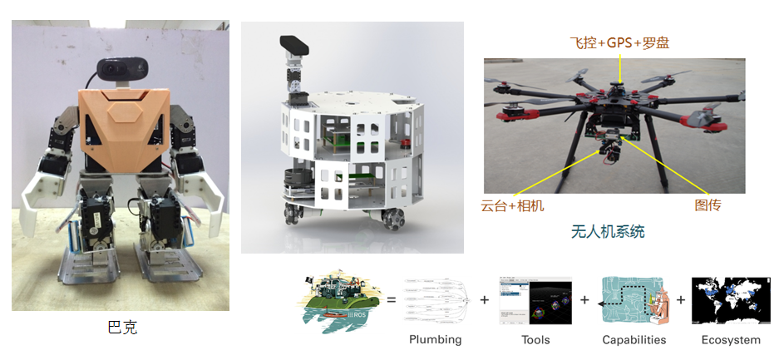

最新资料和代码请到： https://github.com/HANDS-FREE
HANDS FREE 网页介绍：
http://wiki.exbot.net/HandsFree
http://www.adv-ci.com/
HANDS FREE交流群：521037187 （Hands Free Community）

小车视频展示：
http://v.youku.com/v_show/id_XMTUyODk4NTUzNg==.htm
核心技术展示：
http://v.youku.com/v_show/id_XMTU0NzgwNzc3Mg==.html?from=y1.7-1.2
购买链接：
https://item.taobao.com/item.htm?spm=a1z10.1-c.w4004-13256568658.2.NQETvg&id=526188987280

ROS学习社区推荐：
EXBOT : http://blog.exbot.net/
EXBOT交流群：109434898 (群1 已满) 426334501（群2）
ROSCLUB : http://www.rosclub.cn/ ROSCLUB 交流群 : 184903125
EXBOT已经有很长的历史了，里面有很多ROS的使用攻略，以及一些专题的深入讨论 。ROSCLUB刚起步不久，里面有很多机器人系统方面的文章和ROS的使用攻略，HANDS FREE的很多使用攻略和问题也会发布在ROSCLUB上。

Power Manager V1使用手册

简介

Hands Free Power Manager V1 是Hands Free Team根据Hands Free开源项目的标准设计的一款电源分配板，附带多路开关和电源转换功能，满足机器人多样的电源需要。

原理图片：

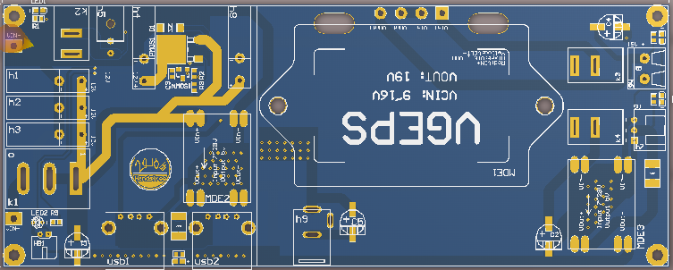

实物图片：
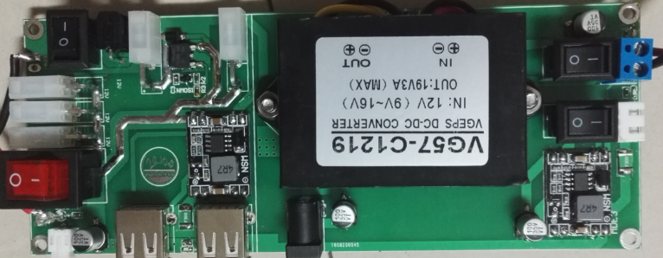

板载资源

板载模块
7~24V转5V,3A电源模块 ×2
9~16V转19V，3A/4A电源模块 ×1

板载电源口
PMOS控制电源扩展口 ×1
[开关]5V，3A(舵机供电)电源口 ×1
[开关]19V,3A/4A(TX1供电，小型PC供电)电源口 ×1
5V,3A 双USB母头(树莓派供电)
普通电源扩展口 ×4
[开关]电源扩展口(主控供电) ×1

功能说明图
